Жич:
- I-II улиралд үзсэн сэдвийн хүрээнд сэргээн унших
- Сэдэвтэйгээ холбогдуулан дараах даалгаврыг гүйцэтгээрэй.
- Гүйцэтгэхдээ өөрт ачаалал багтайгаар дөрвөн долоо хоногт хуваан гүйцэтгэх
- Сурах бичиг, хичээлийн дэвтэрээ ашиглах
- Багш С.Пүрэвсүрэн утас:99774061
8-р анги. I бүлэг. Монгол улс нэгдмэл хүчирхэг байдлаа алдав.
1.1 Сэргээн санах түвшний даалгавар.
- Түүхэн болсон үйл явдлын өмнө тохирох он цагийг нөхөж бичнэ үү.
1368,1368-1634,1639, 1640.
.................онд Монгол улсын улс төрийн төв эх нутагтаа шилжиж ирсэн.
Өөрөөр хэлбэл Юан улс мөхөж Хархорум төвтэй уугуул Монгол нутагтаа буцаж ирсэн.
- ........................................: Энэ онуудад 22 хаан Засгийн эрхийг барьсан
“Бага хаадын үе” гэж нэрлэдэг.
- .....................онд Тарвагатайн Улаан бураа хэмээх газарт Халх, Ойрад, Хөх нуур, Ижил мөрний Монголчууд чуулган хийж, хүчээ нэгтгэн Манжийн эсрэг тэмцэх зорилго бүхий “Монгол Ойрадын Их цаазыг” баталсан.
- Өвөр Монгол хэдэн онд Манжийн эрхшээлд орсон бэ?
A.1634 B.1636 C.1691 D.1755
- Халх Монгол хэзээ Манжийн эрхшээлд орсон бэ?
A.1634 B.1636 C.1691 D.1755
- Ойрад Монгол хэдэн онд Манжийн эрхшээлд орсон бэ?
A.1634 B.1636 C.1691 D.1755
- Лигдэн хаан хэдэн онд нас эцэслэсэн бэ?
A.1634 B.1636 C.1691 D.1755
- Манж нар Монгол руу хэдэн оноос эхлэн довтолж эхэлсэн бэ?
A.1618 B.1616 C.1620 D.1625
- Монголын алтан ургийн суулчийн хаан Лигдэн хэдэн онд насан эцэслэсэн бэ?
A.1634 B.1636 C.1691 D.1755
- Манжууд Мин улсыг эзэлж улсаа “Дай Чин улс” хэмээн нэрлэх болов.
Энэ үйл явдал хэзээ болсон бэ?
A.1644 B.1616 C.1620 D.1625
- Өндөр гэгээн Занабазар соёмбо үсгийн хэдэн онд зохиосон бэ?
A.1644 B.1686 C.1680 D.1688
- Ойрадын Зая бандид Намхайжамц тод үсгийг хэдэн онд зохиосон бэ?
A.1648 B.1686 C.1680 D.1688
- Аюуш гүүш али гали үсгийг хэзээ зохиосон бэ?
A.1648 B.1686 C.1587 D.1688
- Халхын 3-н хан .............. оноос Манжийн хаанд 9-н цагааны алба барьж байв.
A.1648 B.1638 C.1618 D.1688
- Их цаазын үзэл санаа зөрчигдсөн учраас Галдан бошигот ..............онд цэргийн хүчээр Халхад довтлон оржээ.
A.1688 B.1638 C.1618 D.1698
- Очир цагаан хот хэдэн онд байгуулагдсан бэ?
A.1618 B.1617 C.1618 D.1688
1.2 Ойлгох түвшний даалгавар

- 1638-1634 онд төр барьсан 22 хааныг түүхэнд ................................нэрлэдэг.
A.Их хаадын үе B.Бага хаадын үе C. Хаадын үе D.Алтан ургийн хаад
- XVII зууны үед Монголчууд хэдэн хэсэг хуваагдсан бэ?
A. Нэгдмэл байсан B.2 C. 3 D.4 3. Монголчуудын Манжийн эрхшээлд орсон шалтгаан юу вэ?
......................................................................................................................................................................... ................................................................................................................................................................ ..........................................................................................................
4. XVII зууны Монгол улсуудаас илүүц зүйл дурьдсан бол аль нь вэ?
A.Их Монгол B.Ойрад Монгол C.Халх Монгол D.Өвөр Монгол 5. XVII зууны Монголын хөрш улсуудаас бурууг нь дугуйлна уу. A.Мин B.Орос C.Төвөд D.Манж E. Хятад
- Монголчуудын нэгдмэл байдлыг сэргээхийн төлөө тэмцсэн хаадуудаас илүүц зүйл дурьдсан бол аль нь вэ? /1 оноо/
A.Эсэн тайш B.Батмөнх даян хаан C.Мөнх хаан D.Алтан хан
- Зүүн гарын хаант улсыг хэн байгуулсан бэ?
A.Эсэн тайш B.Батмөнх даян хаан C.Мөнх хаан D.Галдан бошигот 8. ...................гэж угсаа залгамжлагч хан хүүг хэлнэ.
A. Тайш B. Даян хаан C. Хаан D.Жонон
9. Ойрадын удирдагчийг ...................... гэнэ.
A. Тайш B. Даян хаан C. Хаан D.Жонон 10. Халх Монгол хаагуур нутаглаж байсан бэ?
А. Алтай Хянганы завсар
В. Эх элсэн говийн урд биеэр
С. Алтайн нуруунаас цааш
- Ойрад Монголын оршиж байсан газар аль нь вэ?
А. Алтай Хянганы завсар
В. Эх элсэн говийн урд биеэр
С. Алтайн нуруунаас цааш
- Өвөр Монголын оршиж байсан газар аль нь вэ?
А. Алтай Хянганы завсар
В. Эх элсэн говийн урд биеэр С. Алтайн нуруунаас цааш
- XVI зууны сүүлээр Ойрад хийгээд Халхын засагт ханы дундаас бүрэлдэн тогтсон улсыг нэрлэнэ үү.
A. Хотгойд B. Дөрвөд C.Ордос D.Манж
- 1686 онд Өндөр гэгээн Занабазарын зохиосон үсэг аль нь вэ?
A. Соёмбо үсэг B.Тод үсэг C.Али гали үсэг D.Уйгаржин бичиг
- 1648 онд Ойрадын Зая бандида Намхайжамц ямар үсэг зохиосон бэ?
A. Соёмбо үсэг B.Тод үсэг C.Али гали үсэг D.Уйгаржин бичиг
- 1587 онд Аюуш гүүш Энэтхэг, Төвд үгийг монгол бичгээр галиглах галиг үсэг зохиов. Аюуш гүүшийн зохиосон үсгийг нэрлэ.
A. Соёмбо үсэг B.Тод үсэг C.Али гали үсэг D.Уйгаржин бичиг
- Манжууд Мин улсыг эзлэж улсаа ........................гэж нэрлэх болов.
A. Алтан улс B. Дай ван C.Дай Чин D.Манж гүрэн
- Эсэн тайш Монголын хаан ширээнд суусан боловч хүлээн зөвшөөрөгдөөгүй шалтгаан юу вэ?
А.Алтан ургийн хүн байсан
B.Алтан ургийн хаан биш байсан учраас
C.Эсэн тайш Мин улстай найрамдалын харилцаа тогтоосон.
D.Нас балчир байсан.
1.3 Хэрэглэх түвшний даалгавар
    - 1368 оныг зуунд шилжүүлнэ үү?
А.XIV зууны II хагас В. XII зууны II хагас С. XIII зууны II хагас
    - XIII зууныг онд шилжүүлнэ үү?
А. 1400-1499 он В. 1500-1599 С. 1600-1699
    - 1636 оныг зуунд шилжүүлнэ үү?
А.XVII зууны I хагас В. XVIзууны I хагас С. XVзууны Iхагас 4. 1691 оныг зуунд шилжүүлнэ үү?
А.XVII зууны IIхагас В. XVI зууны IIхагас С. XV зууны IIхагас 5. 1755 оныг зуунд шилжүүлнэ үү?
А.XVIII зууны II хагас В. XVII зууны II хагас С. XVIII зууны Iхагас 6. 1640 оныг зуунд шилжүүлнэ үү?
А.XVII зууны II хагас В. XVII зууны I хагас С. XVIII зууны II хагас 7. 1639 оныг зуунд шилжүүлнэ үү?
А.XVII зууны I хагас В. XVII зууны II хагас С. XVIзууны II хагас 8. 1618 оныг зуунд шилжүүлнэ үү?
А.XVII зууны II хагас В. XVII зууны I хагас С. XVIII зууны Iхагас 9. 1634 оныг зуунд шилжүүлнэ үү?
А.XVII зууны I хагас В. XVII зууны II хагас С. XIII зууны II хагас
10. 1206 оныг зуунд шилжүүлнэ үү?
А.XIII зууны I хагас В. XII зууны I хагас С. XIII зууны II хагас 11. XIV зууныг онд шилжүүлнэ үү?
А. 1400-1499 он В. 1500-1599 С. 1600-1699 12. XV зууныг онд шилжүүлнэ үү?
А. 1400-1499 он В. 1500-1599 С. 1600-1699
13. XVIзууныг онд шилжүүлнэ үү?
А. 1700-1799 он В. 1500-1599 С. 1600-1699 14. XVII зууныг онд шилжүүлнэ үү?
А. 1800-1899 он В. 1700-1799 С. 1600-1699
15. XVIII зууныг онд шилжүүлнэ үү?
А. 1700-1799 он В. 1800-1899 С. 1900-1999
1.4. Задлан шинжлэх түвшний даалгавар
1. Монголчуудын нэгдмэл хүчирхэг байдыг сэргээхийн төлөө тэмцсэн хаадыг нэрлэж бич.
1. ......................................... 2. ......................................... 3. .........................................
- .........................................
    - XVII зууны Монголын газар нутгийг зөв тохируулна уу?
A | Халх Монгол | 1 | Алтай, Хянганы завсар
B | Ойрад Монгол | 2 | Алтайн нуруунаас цааш нутаглаж Байв.
C | Өвөр Монгол | 3 | Их элсэн говийн урд биеэр

    - Манжид хэзээ эзлэгдсэн бэ? Зөв тохируулна уу.
A | Өвөр Монгол | 1 | 1755 он
B | Халх Монгол | 2 | 1691 он
c | Ойрад Монгол | 3 | 1636 он

    - XV-XVIII зууны Монголын хөрш улсуудыг нэрлэж бичнэ үү?
1. ..............................................
2..............................................
3..............................................
4...............................................
- Бичвэрийг зөв тохируулна уу?

A | Тод үсэг | 1 | 1587 онд Аюуш гүүш зохиосон.
B | Соёмбо үсэг | 2 | 1648 онд Ойрадын Намхайжамц зохиосон.
C | Али гали үсэг | 3 | 1686 онд Өндөр гэгээн Занабазар зохиов.

- Илэрхийлэх утгатай нь зөв тохируулна уу.

A | Улс | 1 | Хэд хэдэн улсыг нэгтгэсэн төвлөрсөн бус улс төрийн систем, холбоонд нэгдэж буй улсууд өөрийн улсын мөн чанарыг хадгалсан хэвээр байдаг.
B | Нэгдмэл улс | 2 | Төрийн засаглалын дээд эрх мэдэл нэг хүний гарт угсаа залгамжлан шилждэг, хугацаагүй насан туршид үахирах дэглэм.
C | Хаант засаглалт улс | 3 | Холбооны бус харин нэгдмэл төрийн Байгууламжтай улс
D | Холбооны улс | 4 | Байнгын хүн ам, нутаг дэвсгэр, төр засаг, бусад улстай харилцах чадвартай улс юм.

- Зургийг ашиглан Соён гэгээрлийн үеийн хотуудын хөгжлийг ангилж бичнэ үү.
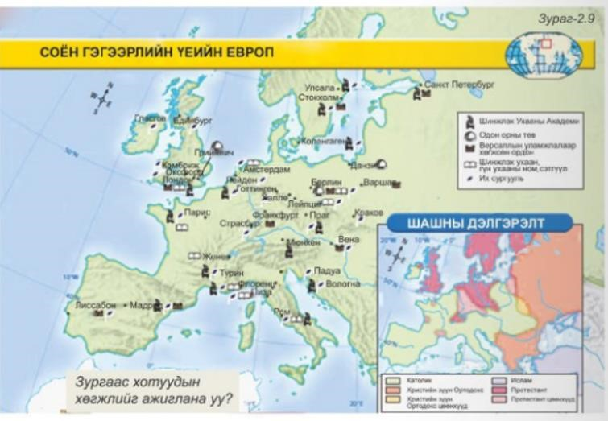
..................................................................................................................................................................................
................................................................................................................................................................................ ................................................................................................................................................................................
................................................................................................................................................................................
.....................................................................................................
1.5 Дүгнэх түвшний даалгавар
- Бүдүүвчийг ашиглан XVI зууны дунд үеийн Монгол улсын бүтэц бүрдэл, байршлыг тодорхойлж бичээрэй.
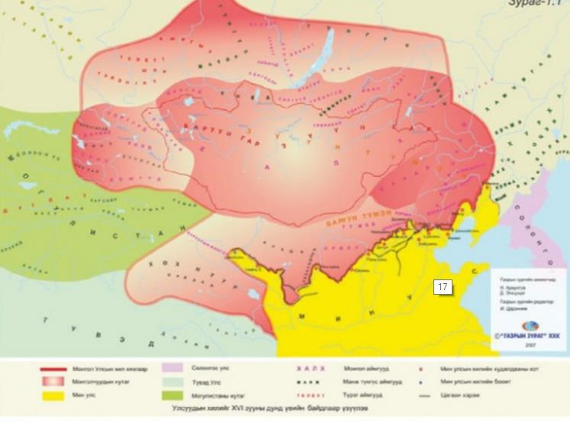................................................................

................................................................
.................................................................
................................................................
.................................................................
................................................................
.................................................................

- XVI зууны дунд үеийн Монголын газар нутгийн хилийг өнөөгийн Монгол улсын нутаг дэвсгэртэй харьцуулж бичээрэй.
..........................................................
............................................................
............................................................
............................................................
...........................................................
............................................................
............................................................
............................................................
...........................................................
- Мэдээллийг ашиглаж, дүгнэлт хийнэ үү.
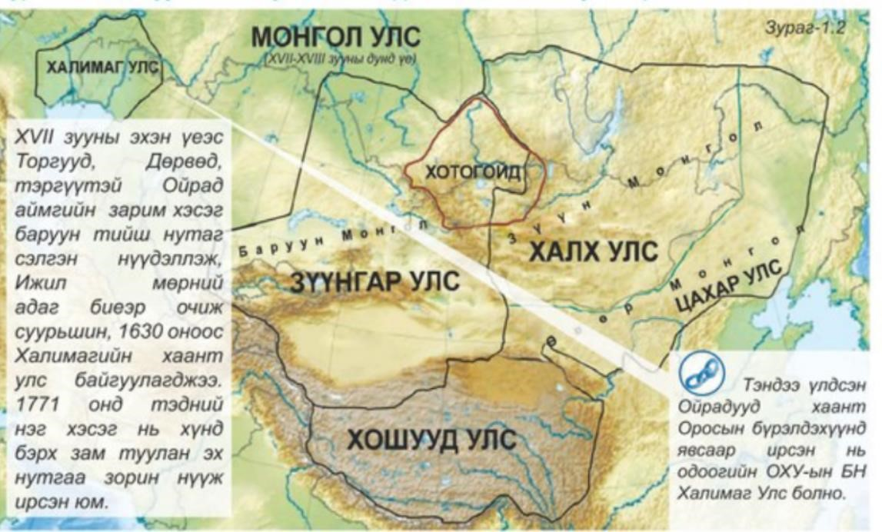
.......................................................................................................................................................................... .......................................................................................................................................................................... ..........................................................................................................................................................................
..................................................................................................................
- Зүүн гарын хаант улсын талаар тайлбарлан бичээрэй.
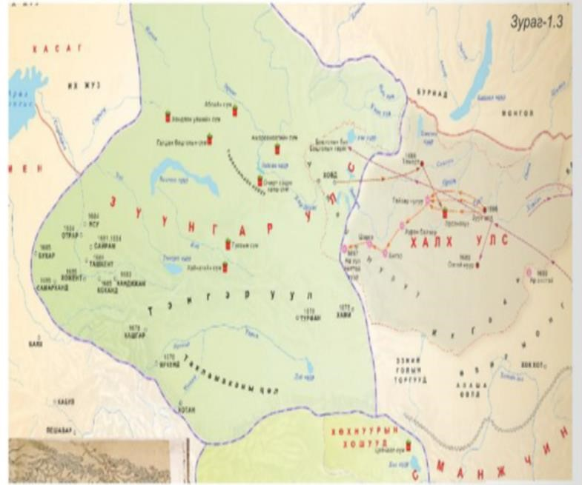
....................................................................
....................................................................
....................................................................
....................................................................
....................................................................
....................................................................
....................................................................
.................................................................... ....................................................................

- Мэдээллийг ашиглан дүгнэлт гаргана уу.
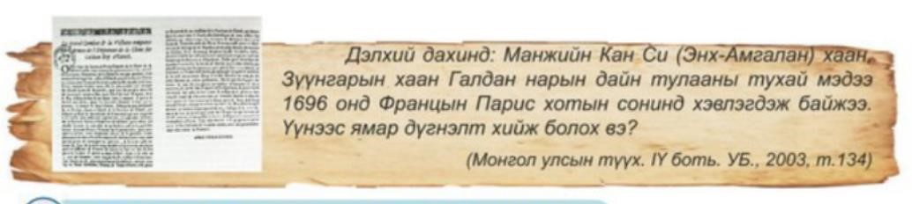
..................................................................................................................................................................................
................................................................................................................................................................................ ................................................................................................................................................................................ ................................................................................................................................................................................
.....................................................................................................

- Хүснэгтийг нөхнө үү.
XV-XVIII зууны үеийн Монголчуудын амьдрал, соёлыг өнөө үетэй харьцуулбал:
Аж ахуй | Боловсрол | Орон сууц | Хувцас хэрэглэл | Шашин

1.6.Бүтээх түвшний даалгавар
- Эх сурвалжийг тайлбарлана уу.
Лигдэн хаан өөрийгөө “дөчин түмэн Монголын эзэн “, “Нурхачийг “мөрөн голын хөвөөнд суух гурван түмнийг захирсан өчүүхэн хан” хэмээн нэрлэж байв. (Лигдэн хааны захидлаас )
- Эх сурвалжийг тайлбарлана уу.
Монголчууд энэ үүлтэй адил, үүл хуралдвал бороо ордог.Монголчууд цуглавал цэрэг болдог.Үүл сарнивал бороо зогсоно. Бид Монголчуудын хүч сарнихыг хүлээж чадвал тэднийг буулган авч чадна. (
Манжийн анхны хаан Нурхачийн хэлсэн үг ) 3. Эх сурвалжийг тайлбарлана уу.
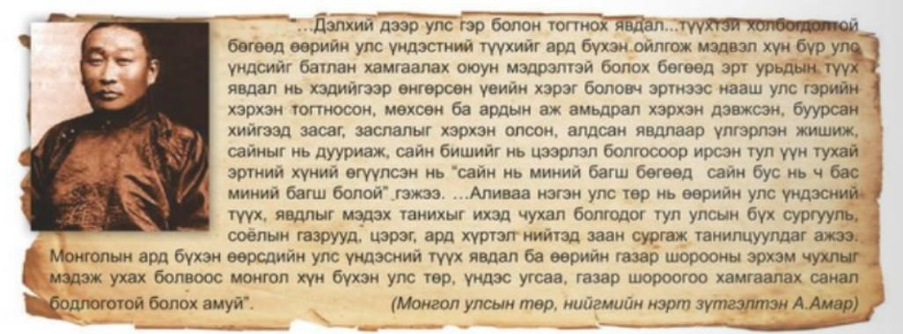

- Эх сурвалжийг тайлбарлана уу.
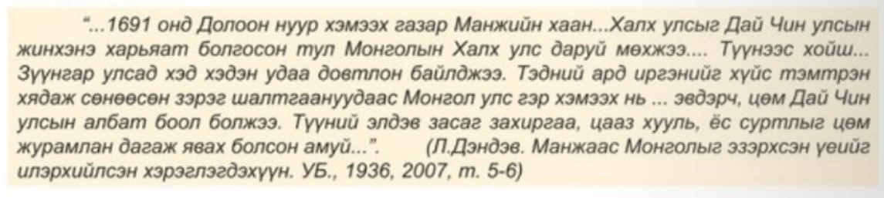
.......................................................................................................................................................................... .......................................................................................................................................................................... .......................................................................................................................................................................... ..........................................................................................................................................................................
....................................................................................................
- Эх сурвалжийн тайлбарлана уу.

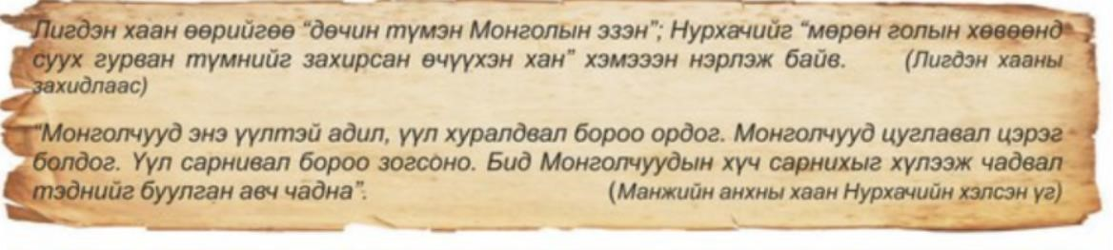
.......................................................................................................................................................................... .......................................................................................................................................................................... .......................................................................................................................................................................... ..........................................................................................................................................................................
....................................................................................................
7. Эх сурвалжийг тайлбарлана уу.
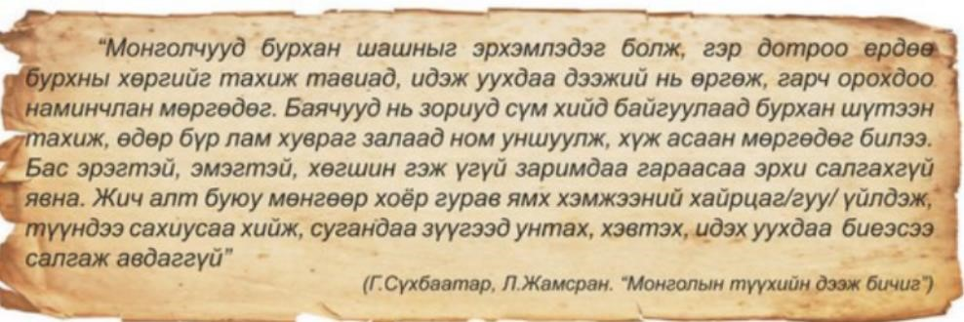
.......................................................................................................................................................................... .......................................................................................................................................................................... ..........................................................................................................................................................................
..........................................................................................................................................................................

8-р анги. Хоёрдугаар бүлэг. Дэлхийн түүхийн шинэ үе
2.1 Сэргээн санах түвшний даалгавар
- Америк тивийг хэдэн онд нээсэн бэ?
А.1400 B.1492 C.1496 D1480
- Шашны шинэтгэл хэдийд явагдсан бэ?
A.XV-XVIIIB.XV-XVIIC.XV-XVID.XV зуун
- 30 жилийн дайн хэдэн онд өрнөсөн бэ?
A.1615-1625 B.1600-1630 C.1618-1628 D.1618-1648
- Сэргэн мандалтын эхэн үе аль нь вэ?
A.XIIIзууны II хагас-XIV B.XIV-XVI C.XV-XVI D.XV зуун
- Сэргэн мандалтын оргил үе аль нь вэ?
A.XIIIзууны II хагас-XIV B.XIV-XVI C.XV-XVI D.XV зуун
- Сэргэн мандалтын түрүү үе аль нь вэ?
A.XIIIзууны II хагас-XIV B.XIV-XVI C.XV-XVI D.XV зуун
- Капиталист эриний эхлэл хэдийд тавигдсан бэ?
A.XV зуун B.XIV зуун CXVI зуун D.XVII зуун
- Капиталист тогтолцоо ..........зуунаас Европын эдийн засаг, улс төр, соёл бүр дайны үйл хэрэгт ч нөлөө үзүүлэх болов.
A.XV зуун B.XIV зуун C.XVI зуун D.XVII зуун
- XVзуунд Франц .......................хүн амтай том улс байв.
A.20 сая B.10 сая C. 15 сая D.18 сая
- ............зууны II хагаст XI Людвикийн үед Францад засгийн эрх нэг хүний мэдэлд оров.Ерөнхий штат тарав.
- Хэдий үед Францын хотууд үйлдвэр худалдаа соёлын төв болон хувирсан бэ?
A.XV зуун B.XIV зуун CXVI зуун D.XVIIзуун
- ...........зуунд Англид хэмжээгүй эрх хаан засаг тогтож,.......онд I Карл хаан парламентийг тараав. Англид тариачны газрыг хүчээр булаан авч билчээр болгосоныг хашаалалт гэж нэрлэдэг. Энэ үйл үйл явдал хэзээ болсон бэ?
A.XV-XVIII B.XV-XVII C.XV-XVI D.XV зуун
- Алтан орд улсын суурин дээр ............зууны эхээр Орост төвлөрсөн улс байгуулагдав.
A.XV зуун B.XIV зуун CXVI зуун D.XVII зуун
- Орост томоохон хотууд байгуулагдаж, хөгжсөн боловч Европын хөгжингүй орнуудаас үйлдвэрийн өсөлт зэргээрээ хоцронгуй байв.
A.XV зуун B.XIV зуун C.XVI зуун D.XVII зуун
- Монголын эзэнт гүрэн задарч Хятадын нутаг дэвсгэр дээр Мин улс байгуулагдав. Энэ үйл явдалхэдийд болсон бэ?
- .......онд Мин улс мөхөж, Манж чин гүрэн байгуулагдав.
А.1400 B.1492 C.1496 D.1482

- Бээжин хот Мин улсын нийслэл хэзээ болсон бэ?
А.1400 он B.1492 он C.1421 он D.1482 он 18. Солонгосын авиазүйн цагаан толгой хэзээ зохиогдсон бэ?
А.1400 он B.1492 он C.1421 он D.1482 он
- Португалийн далайчин Васко да Гамма Африкаар дамжин Энэтхэгт хэдэн онд хүрсэн бэ?
А.1400 он B.1492 он C.1498 он D.1482 он
- ............онд Америго Веспучи Өмнөд Америк, Амазоныг нээсэн нь түүний нэрээр нэрлэгдэх блов.
А.1400 он B.1492 он C.1498 он D.1499он
- Анхны Африк боолуудыг Кариб руу хэзээ авч явсан бэ?
А.1410 он B.1510 он C.1498 он D.1499он
- Португалийн далайчин Магеллан дэлхийг тойрох анхны аяллыг удирдав. Холбогдох он цагийг олно уу?
А.1519-1521он B.1510-1520он C.1498-1500 он D.1499-1500 он
- Польшийн одон орон судлаач Коперник дэлхий нарыг тойрон эргэдэг гэх санааг хэдэн онд гаргасан бэ?
А.1510 он B.1531 онC.1431 он D.1600он
- .......онд 30 жилийн дайн эхлэв.
А.1610 он B.1631 он C.1618 он D.1600он
- Английн эмч Уиллиам Харвей цусны эргэлтийн тухай нээлт хийв. Тохирох оныг олно уу?
А.1610 он B.1631 он C.1618 он D.1628он
2.2 Ойлгох түвшний даалгавар
1. Газарзүйн их нээлтийн шалтгааныг олно уу?
      - Шинэ газар нээх
      - Ашиг олох
      - Европоос Ази руу явах шинэ зам нээх
      - Далайн аялалыг хөгжүүлэx
2. XV зуунд Европчууд Ази руу улаан тэнгисийн замаар яагаад худалдаа хийх боложгүй болов.
        - Худалдаа ашиггүй болсон
        - Арабуудын мэдэлд орсон
        - Далайн шуурга их
        - Газрын замаар худалдаа хийх болсон
    - Х.Колумб ямар тивийг нээсэн бэ?
A.Австрали B.Африк C.Америк D.Ази
    - Америк тив хэний нэрээр нэрлэгдсэн бэ?
A.Колумб B.Васко да Гамма C.Магеллан D.Америго виспучи
    - Америкийн уугуул иргэдийг нэрийг олно уу?
A.Индианчууд B.Викингүүд C.Варварууд D.Готт
    - 1497-1498 онд Васко да Гамма шинэ зам нээв. Аль нь вэ?
            - Дэлхийг тойрсон
            - Америк тивийг нээсэн
            - Африкаар дайрч, Энэтхэг орох шинэ замыг нээсэн
            - Улаан тэнгисийн замын нээсэн
7. Магелланы аялал аль нь вэ?
            - Дэлхийг тойрсон
            - Америк тивийг нээсэн
            - Австрали тивийг нээсэн
            - Африкаар дайрч, Энэтхэг орох шинэ замыг нээсэн
8. Газарзүйн их нээлтийн үр дагавараас илүүц зүйл дурьдсан бол аль нь вэ? A. Европчууд шинэ газар нээж, суурьших болов.
            - Шинэ, хуучин тивийг харьцуулан судлах болсон.
            - Колоничлолын эхлэл тавигдсан.
            - Индианчууд газар нутгаа алдсан.
            - Америк тивийн уугуул иргэд хөгжсөн.
      - ............... тивийн хар арьст боолуудыг ачиж Умард Америкт боолчлох болов.
      - Австрали тивийг хэн нээсэн бэ?
A.Колумб B.Васко да Гамма C.Магеллан D.Жеймс Кук
      - Англи улс ямар тивийг эзэмшилээ болгон зарласан бэ?
A.Австрали B.Африк C.Америк D.Ази 12. Нөхөж бичнэ үү.
Колоничлолын уршгаар ..................... тивийн уугуул хүмүүс устав.
      - 1517 онд шашны шинэтгэлийг хэн эхлүүлсэн бэ?
A.Коперник B.Мартин Лютер C.Ж.Кардано D.У.Шекспир
      - Нарыг дэлхий тойрон эргэдэг хэмээх үзлийг хэн анх гаргасан бэ?
A.Коперник B.Мартин Лютер C.Ж.Кардано D.У.Шекспир
      - Нөхөж бичнэ үү. XV-XVI зууны Европын нийгэмд хүмүүсийн нүглийг сүм хийд мөнгөөр худалдан авч тухайн хүнээс зайлуулжах утга бүхий үйлдэл гарч байв. Үүнийг
............................гэнэ.
      - Нөхөж бичнэ үү.
Шашны шинэтгэх хөдөлгөөний эхлэлийг ...........................гэнэ.
      - Францын шашны шинэтгэлийн хөдөлгөөний эхлэлийг хэн тавьсан бэ?
A.Коперник B.Мартин Лютер C.Жан Кальвин D.У.Шекспир
      - Католик шашныг шүүмжлэн гарч ирсэн шашны урсгал аль нь вэ?
A.Загалмайн шашин B.Бурхны шашин C.Лалын шашин D.Продестант шашин
      - Католик сүм хийдийн лам нар өөрийн шашнаа хадгалж үлдэхийн тулд эсэргүүцэл үзүүлж байв.
Үүнийг түүхэнд юу гэж нэрлэж байсан бэ?
A.Шинэтгэл B.Эерэг шинэтгэл C.Реформац D.Сөрөг шинэтгэл
      - Продестант шашин Католик шашинтай улсуудын хооронд болсон дайныг түүхэнд юу гэж нэрлэдэг вэ?
A.30 жилийн дайн B.Шинэтгэл C.Реформац D.Сөрөг шинэтгэл
21. Гучин жилийн дайны хор уршиг вэ?
              - Дайнд орсон улсуудын ард түмэн өлсгөлөн, өвчин зовлонд нэрвэгдсэн.
              - Загалмайн шашин 2 хуваагдсан.
              - Вестфалийн гэрээ байгуулагдсан.
              - Латин хэлээр номлодог болсон.
              - Нөхөж бичнэ үү.
      - Сэргэн мандалтын түрүү үед .............................................хүчтэй хөгжсөн байна.
      - Соён гэгээлийн хөдөлгөөний үр дүнгээс илүүц зүйл аль нь вэ?
          - Энгийн иргэд бичиг үсэгтэй болсон.
          - Шинэ шинэ нээлтүүд гарсан.
          - Тогмтол хэвлэлийн тоо өссөн.
          - Шашны номлол латин хэлэээр явагдах болсон.
    - Монголын эзэнт гүрний дараа Хятададын нутагт байгуулагдсан улсын нэр аль нь вэ? A.Хан улс B.Тан улс C.Мин улс D.Алтан улс
    - Капиталист нийгмийн ойлголт аль нь биш вэ? A. Хувийн өмчинд тулгуурласан.
          - Үйлдвэрийн эзэд нийгмийн баялагаас илүү хүртдэг.
          - Бизнест төрийн оролцоо хэрэггүй гэж үздэг.
          - Эдийн засагт төрийн оролцоо хэрэгтэй гэж үздэг.
- 2.Хэрэглэх түвшний даалгавар
1. Дараах онуудыг зуун болон мянганд шилжүүлнэ үү.
1492 он .............. зуун ............мянган
    - Дараах онуудыг зуун болон мянганд шилжүүлнэ үү.
1498он .............. зуун ............мянган
    - Дараах онуудыг зуун болон мянганд шилжүүлнэ үү.
1421 он .............. зуун ............мянган
    - Дараах онуудыг зуун болон мянганд шилжүүлнэ үү.
1531он .............. зуун ............мянган
    - Дараах онуудыг зуун болон мянганд шилжүүлнэ үү.
1628 он .............. зуун ............мянган
    - Дараах онуудыг зуун болон мянганд шилжүүлнэ үү.
1510он .............. зуун ............мянган
    - Дараах онуудыг зуун болон мянганд шилжүүлнэ үү.
1368он .............. зуун ............мянган
    - Дараах онуудыг зуун болон мянганд шилжүүлнэ үү.
1519 он .............. зуун ............мянган 9. Дараах онуудыг зуун болон мянганд шилжүүлнэ үү.
1636он .............. зуун ............мянган
10. .Дараах онуудыг зуун болон мянганд шилжүүлнэ үү.
1644 он .............. зуун ............мянган
11. .Зууныг он, мянганд шилжүүлнэ үү.
XIII зууны II хагас ...............он ...............мянган
12. Зууныг он, мянганд шилжүүлнэ үү.
XIV зуун ...............он ...............мянган
    - Зууныг он, мянганд шилжүүлнэ үү.
XVзуун...............он ...............мянган
    - Зууныг он, мянганд шилжүүлнэ үү.
XVI зуун...............он ...............мянган
15. Зууныг он, мянганд шилжүүлнэ үү.
XVII зуун ...............он ...............мянган
  - Задлан шинжлэх түвшний даалгавар
    - Зөв тохируулна уу?
A | Колумб | 1 | Дэлхийг тойрсон
B | Васко да гамма | 2 | Америк тивийн нээсэн
C | Магаллен | 3 | Энэтхэг орох шинэ замыг нээсэн
D | Кук | 4 | Австрали тивийг нээсэн

    - Зөв харгалзуулна уу.
A | Коперник | 1 | Нисдэг машин зохион бүтээв.
B | Леонардо да винчи | 2 | Дэлхий нарыг тойрон эргэдэг.
C | Уилвям Гарвей | 3 | Одон орны дуран зохион бүтээв.
D | Галилей | 4 | Хүний судас артер, венийн гэсэн 2 төрөлтэй болохыг нээв.

    - Ялгаатай талыг бичнэ үү.
Католик шашин | Протестант шашин
4.Ялгаатай талыг бичнэ үү.
Капиталист тогтолцоо | Социализмын үзэл онол
4.Өгөгдлийг зөв тохируулна уу.
A | А. Локк | 1 | Иргэд нийгмийг удирдах, хууль тогтоох үйл ажиллагаанд оролцох ёстой.
B | B.Руссо | 2 | Хууль тогтоох эрх мэдэл гүйцэтгэх эрх мэдлээс ангид байх ёстой.
C | С.Монтескье | 3 | Эдийн засагт төрийн оролцоо хэрэггүй гэж үзсэн.
D | А.Смит | 4 | Засаглал хууль тогтоох, гүйцэтгэх, шүүх гэсэ гэсэн хэсгээс бүрдэж, бие биедээ хянал тавих ёстой.

  - Дүгнэх түвшний даалгавар
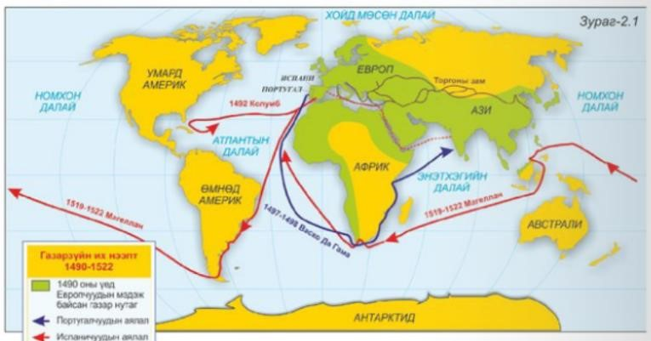
          - Зургийг ажиглан Х.Колумбын аялалыг дүгнэж бичнэ үү. ...............................................................
...............................................................
...............................................................
...............................................................
...............................................................
...............................................................
...............................................................
...............................................................
          - Зургийг ажиглан
Ф.Магелланы аялалыг дүгнэж бичнэ үү.
....................................................................
....................................................................
...................................................................
....................................................................
....................................................................
....................................................................
....................................................................
....................................................................
..................................................................

Зургийг ажиглан Васко да гаммагийн аялалыг дүгнэж бичнэ үү.
....................................................................
....................................................................
....................................................................
....................................................................
...................................................................
....................................................................
...................................................................
..................................................................
...................................................................
...................................................................

3. Газарзүйн их нээлтийн үр дагаварыг бичнэ үү?

4.

Тайлбарлаж бичнэ үү.

Колони | Колоничлол

- Дараах хоёр эшлэлийн утгыг тайлбарлана уу.

“Төлсөн зоос нь өргөлийн
хайрцагт жингэнэн ороход
сүнс ариутгалын орноос
диваажин руу нисэн одно”

Иохан Тецель

“...бурхны үнэн зөвийг та итгэхдээ мэдэх
болно. Тиймээс итгэлээр амьдрах болно.
Тиймээс итгэлээр амьдрах хэрэгтэй.

Гэгээн Павел

.......................................................................................................................................................................... .......................................................................................................................................................................... ..........................................................................................................................................................................
..................................................................................................................

- Хүснэгтийг нөхөж зөв тодорхойлж бичнэ үү.
Хуучин үзэл санаа | Шинэ үзэл санаа
“Төр бол би” (XIV Людвик ) | Төрд хууль үйлчлэх ёстой

- Дүгнэж бичнэ үү.
Сэргэн мандалтын үе шат | Өөрчлөлт
Сэргэн мандалтын эхэн үе
Сэргэн мандалтын түрүү үе
Сэргэн мандалтын оргил үе

- Дүгнэж бичнэ үү.
Капиталист тогтолцоо | Социализмын үзэл онол

- Үр дүнг тодорхойлоорой.
Тухайн үеийн хүмүүсийн аж амьдралыг өнөө үетэй харьцуулна уу.
 | Амьдралын хэв маяг | Хүмүүсийн ажил төрөл | Соёл иргэншлийн Хэлбэр
Өрнө
Дорно

2.6 Бүтээх түвшний даалгавар
    - Дараах эх сурвалжийг тайлбарлан бичнэ үү?
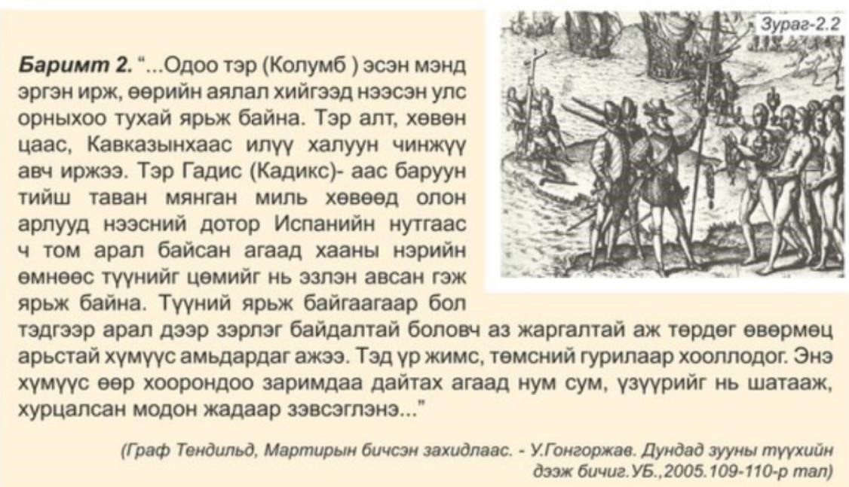
.......................................................................................................................................................................... .......................................................................................................................................................................... .......................................................................................................................................................................... .......................................................................................................................................................................... ....................................................................
    - Дараах эх сурвалжийг тайлбарлан бичнэ үү.
”Эрхэм хаантан, бүх индианчуудыг Кастильд аваачих уу, эсвэл энэ арал дээр олзонд байлгах уу гэдгийг соёрхож айлд. Тэднийг үг дуугүй захирч дуртай зүйлээ хийлгэхэд тавин хүн бүрэн хүрэлцээтэй”
( КолумбынI аялалын өдрийн тэмдэглэлээс )
.......................................................................................................................................................................... .......................................................................................................................................................................... .......................................................................................................................................................................... .......................................................................................................................................................................... ....................................................................
3.Дараах эх сурвалжийг тайлбарлан бичнэ үү.
...бурхны үнэн зөвийг та итгэхдээ мэдэх болно. Тиймээс итгэлээр амьдрах хэрэгтэй
(Гэнээн Павел)
.......................................................................................................................................................................... .......................................................................................................................................................................... ..........................................................................................................................................................................
.......................................................................................................................................................................... ....................................................................
- Дараах эх сурвалжийг тайлбарлан бичнэ үү.
М.Лютер, Ж.Кальвин нар католик шашинд шинэтгэл хийх тал дээр санал нэгдэж байсан ч ямар арга замаар уг шинэтгэлийг хэрэгжүүлэх тухайд өөр өөр үзэл бодолтой байжээ. Үүний улмаас шашны шинэтгэх хөдөлгөөнд хагарал гарч, нэг хэсэг нь М.Лютерийг, нөгөө хэсэг нь Ж.Кальвиныг дэмжих болжээ.
( Дэлхий дахины түүх, УБ., 2002,)
.......................................................................................................................................................................... .......................................................................................................................................................................... .......................................................................................................................................................................... .......................................................................................................................................................................... ....................................................................
- Дараах эх сурвалжийг тайлбарлан бичнэ үү.
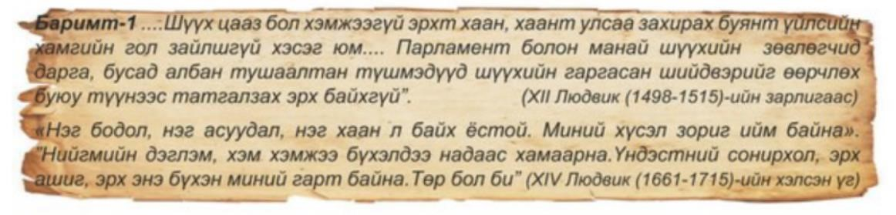
.......................................................................................................................................................................... .......................................................................................................................................................................... .......................................................................................................................................................................... .......................................................................................................................................................................... ....................................................................
- Дараах эх сурвалжийг тайлбарлан бичнэ үү.
“Нэг бодол нэг асуудал нэг хаанд л байх ёстой. Миний хүсэл зориг ийм байна. Нийгмийн дэглэм, хэм хэмжээ бүхэлдээ надаас хамаарна. Үндэсний сонирхол эрх ашиг эрх энэ бүхэн миний гарт байна.
Төр бол би”
(XIY Людвик 1661-1715)-ийн хэлсэн үг
.......................................................................................................................................................................... .......................................................................................................................................................................... .......................................................................................................................................................................... .......................................................................................................................................................................... ....................................................................

- Дараах эх сурвалжийг тайлбарлан бичнэ үү.
Франц улсад 140 гаруй хот, эзэмшил нутаг, шилтгээн цайз, тосгон суурин асар их... хүн ам нь асар олон юм. Ганцхан Парис хотод 4-5000 хүн сууна. Оршин суугчид нь чадал чинээ, зэрэг дэвээрээ 3-н давхаргад хамаардаг байна. Нэгдүгээр зэрэгт лам нар, хоёрдугаар зэрэгт тайж нар, гуравдугаарх нь тодорхой нэр үгүй, учир нь янз бүрийн чадал чинээтэй өөр өөр ажил хийдэг хүмүүс багтдаг бөгөөд ардын давхраа гэж ерөнхийд нь нэрлэж болно... “
(Венецийн Бүгд Найрамдах улсийн элч Микель Суриано1561 онд Франц улсад очоод бичсэн “Францын хаант улсын тухай тайлбар”-аас)
.......................................................................................................................................................................... .......................................................................................................................................................................... .......................................................................................................................................................................... .......................................................................................................................................................................... ....................................................................
- Зургийг ажиглан цаг хугацааг тодорхойлно уу.
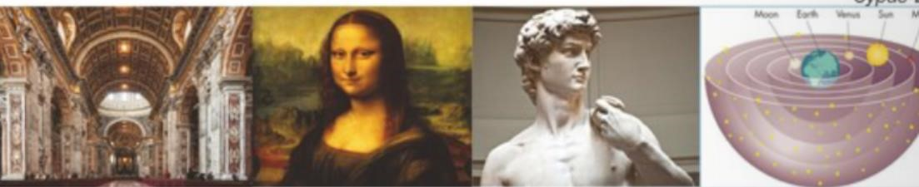
- Сэргэн мандалтын үе
- Капитализмын үе
- Соён гэгээрлийн үе
- Дундад зууны үе
Сэргэн мандалтын үеийг дүгнэж бичнэ үү.
.......................................................................................................................................................................... .......................................................................................................................................................................... ................................................................................................................................

3-р улирал “XVIII- XX зууны Монгол” нэгж хичээлийн жишиг даалгавар
3.1 Сэргээн санах түвшний тест
- Дай Чин улсын эсрэг Монголчуудын бослого хэдийд болсон бэ?
A.1755-1758 B.1755-1760 C. 1780-1790 D.1755-1766 он
- Сэцэн хан аймгийн чуулган дарга Санжайдоржтой ардууд заалдан тэмцсэнхэрэг хэзээ гарсан бэ?
A.1600 B.1700 C. 1800 D.1755
- Онолтоор удирдуулсан Улиастайн цэргийн бослого хэзээ гарсан бэ?
A.1850 B.1860 C. 1870 D.1880
- Их хүрээний лам нарын бослого хэзээ болсон бэ?
A.1850 B.1881 C. 1870 D.1880
- Энхтайвны удирдлагаар гасрсан Улиастайн 2000 цэргийн бослого хэзээ гарсан бэ? A.1850 B.1900 C. 1870 D.1901

- Засагт хан аймгийн ард Аюушийн тэмцэл хэдийд өрнөсөн бэ? A.1903-1918 B.1900-1911 C. 1870-1903 D.1901-1905
- Сайнноён хан аймаг хэдэн онд байгуулагсан бэ?
A.1830 B.1700 C. 1725 D.1715
- Их хүрээний үймээн тэмцэл хэдэн онд гарсан бэ?
A.1910 B.1911 C. 1901 D.1901
- Хууль ёсоор бол ............ цэрэг эр гаргах хэмжээгээр нь нэг сум багуулсан байна.
A.150 B.190 C. 140 D.100
- Богд Жавзандамба хутагтын шавь нарын хэргийг хамаарах Эрдэнэ Шанзудбад хэдэн онд тамга олгосон бэ?
A.1730 B.1700 C. 1723 D.1725
- Хятадын худалдаачид эд бараа, мөнгийг монголчуудад жилд ......%-ийн хүүтэйгээр зээлүүлээд..... жилийн дотор өрийг төлж дуусгах шаардлага тавьдаг байв.
- Хятадын худалдаачид эд бараа, мөнгийг монголчуудад жилд ......%-ийн хүүтэйгээр зээлүүлдэг байв.
A.36% B.15% C. 20% D.35%
- Бурхны шашны анхны хийд Эрдэнэ зуу хийдийг хэдэн онд байгуулсан бэ?
A.1680 B.1700 C. 1586 D.1580
- Манзуширийн хийдийг хэдэн онд байгуулсан бэ?
A.1733-1748 B.1700-1711 C.1730-1740 D.1586
- .......зууны үед Хятад худалдаанд жижиглэнгээр худалдаалах арга ноёрхож байсан бол ...............зуунд бөөнөөр худалдаалах аргад шилжжээ.
- Манжийн дарлалын үед чуулган хэдэн жил болоод хуралддаг байсан бэ?
A.1 B.2 C. 3 D.4
3.2 Ойлгох түвшний тест
1. 1755-1758 онд Дай Чин улсын эсрэг бослого гаргасан удирдагчдаас аль нь буруу вэ?
A.Чингүнжав B.Сэвдэнбалжир C.Амарсанаа D.Онолт 2. 1725 онд байгуулагдсан аймгийг нэрлэнэ үү?
A.Сайн ноён хан B.Түшээт хан C.Засагт хан D.Сэцэн хан
- Засаг захиргааны хувьд 150 эр цэрэг гаргаж чадахгүй сумыг юу гэж нэрлэдэг байсан бэ?
A.Жижиг сум B.Хондого C.Баг D.Муж
- Манжийн үеийн засаг захиргааны хамгийн том нэгж аль нь вэ?
A.Хошуу B.Сум C.Аймаг D.Муж
- Хошууны захирагч аль нь вэ?
A.Занги B.Жанжин C.Засаг ноён D.Мэйрэн
- Сумын захирагч аль нь вэ?
A.Занги B.Жанжин C.Засаг ноён D.Мэйрэн
- Манжийн захиргааны үед Монголын хошуудыг хэрхэн хувааж байсан бэ?
A.Гадаад, Дотоод B.Зүүн, баруун
C.Халх,Өвөр Монгол D.Ховд, Халх, Өвөр Монгол

- Манжийн ноёрхолын үед Өвөр Монголын хошуудыг хэрхэн нэрлэж байсан бэ?
A.Өвөр Монгол B.Гадаад Монгол
C.Дотоод Монгол D.Өмнөд Монгол
- Манжийн ноёрхолын үед Өвөр Монголын хошуудыг хэрхэн нэрлэж байсан бэ?
A.Өвөр Монгол B.Гадаад Монгол
C.Дотоод Монгол D.Өмнөд Монгол
- Монголчууд Манжийн эрхшээлд орсноор бие даасан төрийн бодлого ядуулан хэрэгжүүлэх боломжтой юу?
- Монголчууд бие даасан бодлого явуулж болно
- Монголчууд бие даасан бодлого явуулах боломжгүй байв
C.Зөвхөн Өвөр Монгол бие даасан бодлого явуулж байв.
D.Зөвхөн Халх Монгол бие даасан бодлого явуулж байв.
        - Богд Жавзандамба хутагтын шавь нарын хэргийг хамаардаг байсан нь аль нь вэ?
A.Сэцэн хан B.Эрдэнэ Шанзудба
C.Засагт хан D.Түшээт хан
        - Манжийн албааас хамгийн хүнд ямар алба байсан бэ?
A.Өртөөний алба B.Сүрэг адуулах
C.Харуулын алба D.Албан тарианы алба
        - “Эх орноо хамгаалах хэрэгт эр бие, энэ нас хайран үгүй” хэмээн хэн хэлсэн вэ?
A. Галданбошигот В.Хойдын жанжин Амарсанаа С.Хотгойдын шадар ван Чингүнжав
        - “Чингис хааны үрийг язгуураас яллах ёсон үгүй”, “Төр, үр хоёр минь мөнх оршиг”хэмээн хэн хэлсэн вэ?
А.Галданбошгот В.Хойдын жанжин Амарсанаа
С.Хотгойдын шадар ван Чингүнжав
        - .......................... эзэн хаанд бараалхана гэж гараад Алтайн цаана Өрөнгө голд хүрч ирмэгцээ шадар300 цэргээ удирдан 1755 оны 9 сарын 24 бослого манжийн эсрэг гаргаснаар 1755-1758 оны Монголчуудын тусгаар тогтнолын төлөөх зэвсэгт бослого эхэлсэн.
А.Галданбошгот В.Хойдын жанжин Амарсанаа
С.Хотгойдын шадар ван Чингүнжав
        - 1757.06.30-д ......................... гэдэг газар Амарсанаа Манжийн их цэргийн жанжин Халхын Цэнгүнжавт цохигдон Оросруу зугтан гарсан.
А. Шар бэл В.Цэцэг нуур С.Тэрэлжийн бутанд 17. Халх Монголчууд Манжийн эсрэг бослого гаргах шалтгаан хль нь вэ?
А.1756.04 сард II Богд Жавзандамба хутагтын ах Ренчиндоржийг Амарсанаагийн хэрэгт холбогдуулан цаазалсанд Халхын ноёд дургүйцэж эхэлсэн.
В.Манж гүрэн мөнгө, татвар өгөөгүй
С .II Богд Жавзандамба хутагтын ах Ренчиндоржийг илт шагнаж урамшуулсан.
        - .............................. 1757.06 сард дайны талбарыг хаяж нутагтаа ирснээр Халхдахь Манжийн эсрэг тэмцэл эхэлсэн.
А.Галданбошгот В.Хойдын жанжин Амарсанаа С.Хотгойдын шадар ван Чингүнжав
        - Манжийн эсрэг хэрхэн тэмцэж байсан хэлбэрт илүүц зүйл дурьдсан бол олж дугуйлна уу?
А.Зэвсэглэн босох, заргын бичиг үйлдэж заалдах, дугуйлангийн хөдөлгөөн
В.Нутаг хошуунаасаа оргон зайлах, ганцаарчлан тэмцэх, алба хаях
С.Бослогын цэргийн баг үүсгэх, өртөө, харуул, төмөр сүргийн алба хаях
D.Манжийн ноёдыг довтлон цохих, бүлэг үүсгэн манжийн шашныг түйвээх
        - Манжийн дарлалын үеийн засаг захиргааг зөв дараалалд оруулсан өгөгдөл аль нь вэ?
А.Аймаг-хошуу-сум-отог-баг-арван
В. Аймаг-хошуу-сум-баг-отог-арван
С. Аймаг-хошуу-сум-баг-арван-отог
3.3 Хэрэглэх түвшний тест
1. 2016 оныг билгийн тоололд шилжүүлнэ үү?
А. 17 жаран 30 он гал бич жил В. 16 жаран 6 он модон гахай жил
- 6 жаран 30 он шороон хонь жил
      - 1162 оныг зуунд шилжүүлнэ үү?
А.XI зууны I хагас В. XII зууны II хагас С. XIII зууны II хагас
      - XX зууныг онд шилжүүлнэ үү?
А. 1800-1899 он В. 1900-1999 С. 1890-1899
      - Хижрийн 1162 оныг аргын тоололд шилжүүлнэ үү?
А. 1479 В. 1779 С. 4221162 оныг зуунд шилжүүлнэ үү?
      - XVIIIзууныг онд шилжүүлнэ үү?
A.1700-1799 он В. 1900-1999 С. 1890-1899
- XIXзууныг онд шилжүүлнэ үү?
A.1800-1899 он В. 1900-1999 С. 1890-189
- 1755 оныг зуунд шилжүүлнэ үү?
А.XVIII зууны IIхагас В. XVII зууны II хагас С. XVIII зууны I хагас 8. 1800 оныг зуунд шилжүүлнэ үү?
А.XIX зууны I хагас В. XVIIIзууны I хагас С. XVIII зууны II хагас
9. 1880 оныг зуунд шилжүүлнэ үү?
А.XIX зууны I хагас В. XVIII зууны II хагас С. XIXзууны II хагас 10. 1903 оныг зуунд шилжүүлнэ үү?
А.XX зууны I хагас В. XXзууны II хагас С. XIXзууны II хагас
- 1910 оныг зуунд шилжүүлнэ үү?
А.XX зууны I хагас В. XXзууны II хагас С. XIXзууны II хагас
- 1725 оныг зуунд шилжүүлнэ үү?
А.XVIII зууны I хагас В. XVII зууны II хагас С. XVIII зууны II хагас 13. 1723 оныг зуунд шилжүүлнэ үү?
А.XX зууны I хагас В. XIXзууны II хагас С. XXзууны II хагас 14. 1586 оныг зуунд шилжүүлнэ үү?
А.XVI зууны I хагас В. XVIзууны II хагас С. XVII зууны II хагас 15. 1903 оныг зуунд шилжүүлнэ үү?
А.XX зууны I хагас В. XXзууны II хагас С. XIXзууны II хагас
16. 1881 оныг зуунд шилжүүлнэ үү?
А.XIX зууны I хагас В. XIXзууны II хагас С. XIXзууны II хагас
- 4.Задлан шинжлэх шинжлэх түвшний даалгавар
  - Манжийн эсрэг өрнөсөн бослого хөдөлгөөнүүдийг зөв тохируулна уу?

1 | 1800 | А | Сэцэн хан аймгийн чуулган дарга Санжайдоржтой ардууд заалдан тэмцсэн хэрэг
2 | 1815 | В | Энхтайванаар удирдуулсан Улиастайн цэргийн бослого
3 | 1880 | C | Засагт хан аймгийн ард Аюушийн бослого
4 | 1881 | D | Их хүрээний үймээн тэмцэл
5 | 1900 | E | Түшээт хан аймгийн ван Цэдэндоржийн заргын хэрэг
6 | 1903-  1918 | F | Онолтоор удирдуулсан Улиастайн цэргийн бослого
7 | 1910 | G | Их хүрээний лам нарын бослого

  - Монголын засаг захиргааг зөв тохируулна уу?
1 | Отог | А | Засаг захиргааны хамгийн том нэгж юм.
2 | Аймаг | В | Өвөр монголд 49 хошуу, Халхад 86 хошуу, Ховдод 30 хошуу, Хөх нуурын 29 хошуу, Эзнээ, Алшаагийн хошуудыг гадаад хошуу гэж нэрлэж байв. Хошууг засаг ноён захирч, тухайн хошууны аливаа хэргийг эрхлэн хариуцаж байв. Хошууны тамгын газарт туслах түшмэл, захирагч, мэйрэн, залан, бичээч, тахар зэрэг албан тушаалтнууд ажиллаж байв.
3 | Сум | С | Дотроо сумд хуваагдаж байв. Занги захирна.
4 | Хошуу | D | 1723 онд Жибзундамба хутагтын их шавийн хэргийг хамаарах Эрдэнэ Шанзудбын яам байгуулж, улмаар чуулганы эрхтэй болгожээ. Богд Жибзундамба болон хутагтуудын шавь нарын засаг захиргааны үндсэн нэгж юм. Дотроо баг, арванд хуваагдана.

  - Манжийн дарлалын үеийн нийгмийн бүтцийг эрх мэдлээр нь зөв дараалалд оруулсан өгөгдөл аль нь вэ?
А.Ноёд язгууртан - энгийн ард - лам нар
В.Ноёд язгууртан – лам нар – энгийн ард
С. Лам нар – ноёд язгууртан – энгийн ард
  - Манжийн дарлалын үеийн сургууль хэлбэр зөв тохируулна уу?

1 | Гэрийн сургууль | А | Бурхны шашны сургаал номлол, их бага 5 ухааныг зааж сургадаг.
2 | Шашны  сургууль | В | Бичиг үсэг, төр ёсны үзэл, зан заншил, ёс суртахуун, ардын мэдлэг, ажил амьдралын арга ухааныг зааж сургадаг.

  - Манжийн эрхшээлийн үеийн Монголын засаг захиргааны зохион байгуулалтыг ажиглаж, асуултанд хариулаарай.
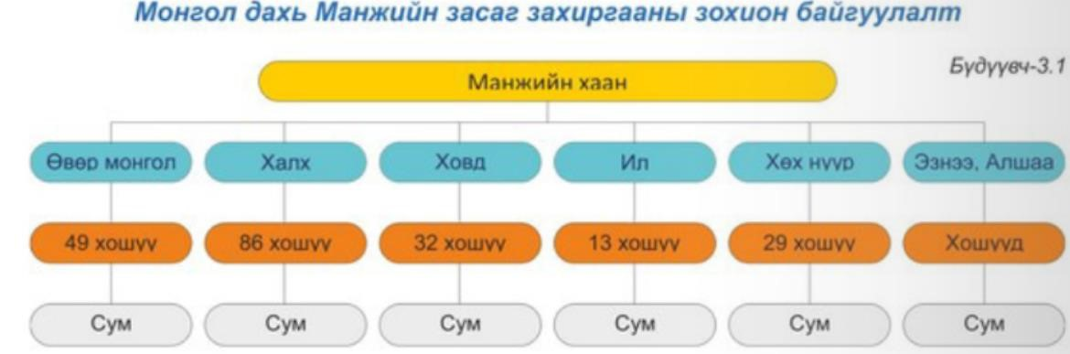
  - Бүдүүвч-3.1 ашиглан хариул хэсгийг бөглөөрэй.
№ | Асуулт | Хариулт
1 | Энэ үеийн засаг захиргааны хамгийн том нэгжийг нэрлэнэ үү?  Хэн захирах вэ?
2 | 50 цэрэг гаргах чадвартай засаг захиргааны нэгж аль нь вэ?
3 | Ү?Манжийн төрөөс Монголчуудыг олон хэсэг хуваасны шалтгаан юу вэ?

Дүгнэх түвшний даалгавар
1. Зургийг ажиглан бослогыг тодорхойлж, дүгнэж бичнэ үү.
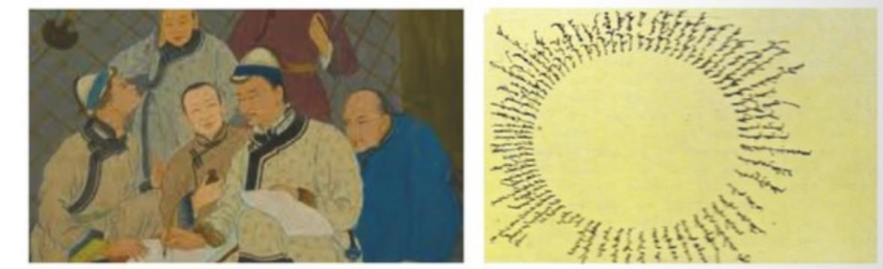
      - Ард Аюушийндугуйлангийн хөдөлгөөн.
      - Их хүрээний лам нарын бослого
      - Онолтоор удирдуулсан Улиастайн цэргийн бослого
      - Их хүрээний үймээн тэмцэл
Бослого гарах болсон шалтгаан:

Бослого хэзээ гарсан бэ?

Ямар үр дүнд хүрсэн бэ?

    - Дүгнэж бичнэ үү.
Манжийн төрөөс Монголчуудыг Захирч байсан байгууллагууд | Ямар үйл ажиллагаа явуулж байсан бэ?
Гадаад Монголын төрийг засах явдлын яам (ГМТЗЯЯ )
Улиастай Манж жанжны газар, Хүрээ болон Ховдод суух Манж амбаны газар

    - Та бүхний оршин суугаа газар нутаг тухайн үед хаана харьяалагдаж байсан болохыг зураг ажиглан тодорхойлоорой.

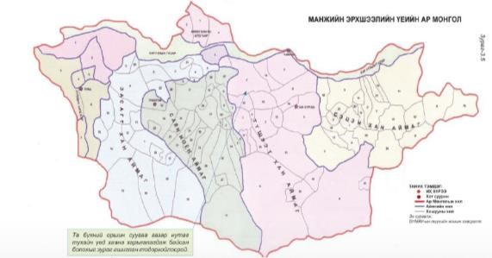
.......................................................................................................................................................................... ..........................................................................................................................................................................
................................................................................................................................
3.5 Бүтээх түвшний даалгавар
  - Дараах зургуудыг ажиглан сэдэвтэй холбогдох түүхийн асуулт зохиогоорой.
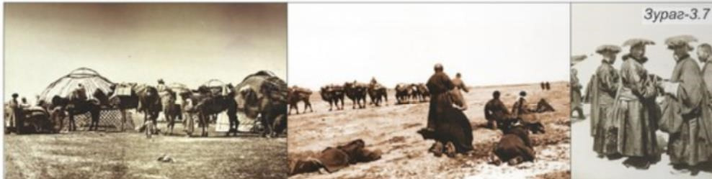
.......................................................................................................................................................................... ..........................................................................................................................................................................
................................................................................................................................
  - Дараах эх сурвалжийг тайлбарлан бичээрэй.
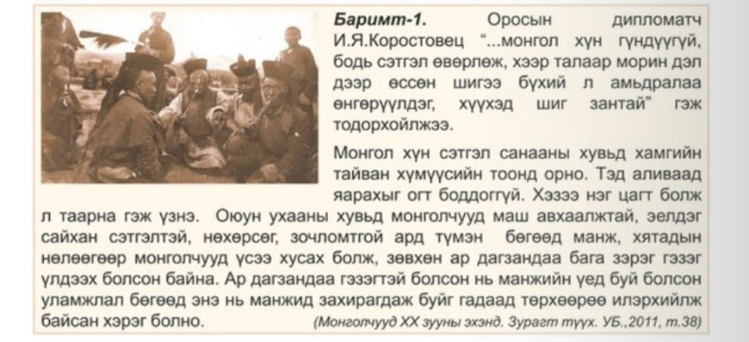
  - Эх сурвалжийг тайлбарлан бичээрэй.
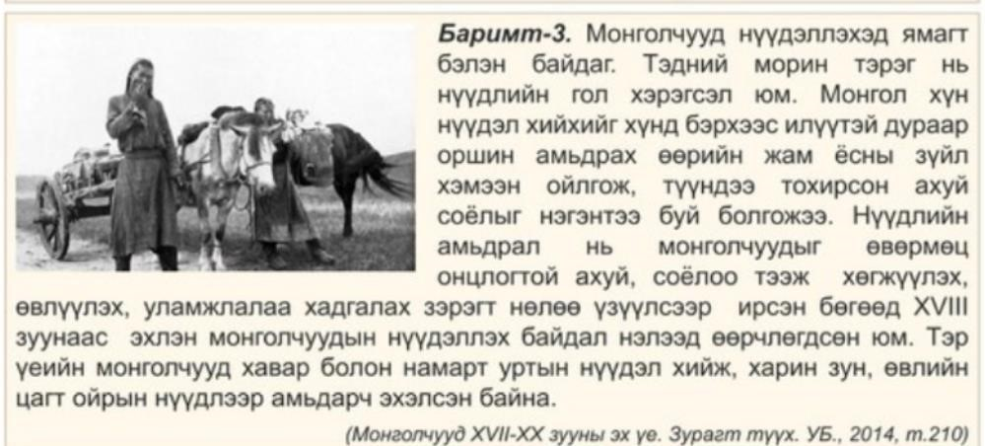

  - Эх сурвалжийг тайлбарлан бичнэ үү.

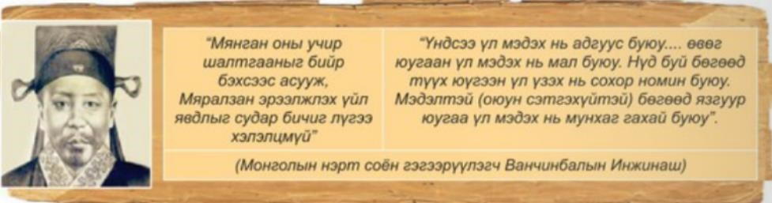
.......................................................................................................................................................................... .......................................................................................................................................................................... .......................................................................................................................................................................... .................................................................................................................
  - Энэхүү улс төрийн зургийн өгүүлэмж, утга агуулгын талаар үзэл бодлоо илэрхийлээрэй.
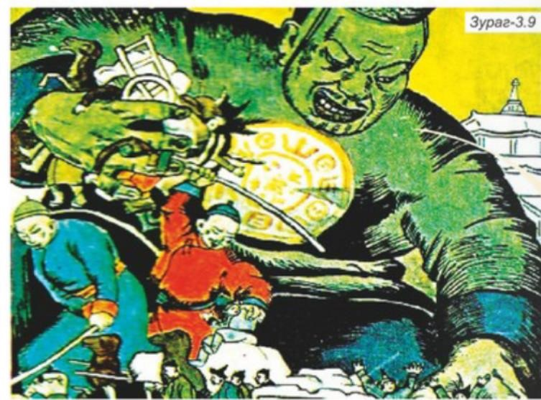
        - Энэ зурагт тухайн үеийн түүхийн бодит байдлыг дүрслэн үзүүлсэн үү.
Эсвэл уран сайхны хэтрүүлэг
үү?
        - Хэрэв бодит байдал гэж үзвэл Монголчуудыг ямар хувь заяа хүлээж байна вэ?

............................................................................................................................................................... ............................................................................................................................................................... ............................................................................................................................................................... .......................................................................................................
  - XIX зууны сүүлчээс Чин улс бодлогоо өөрчилж, “Шинэ засгийн бодлого” явуулав. Энэ ямар учиртай бодлого байсан талаар асуудал дэвшүүлээрэй.
............................................................................................................................................................... ............................................................................................................................................................... ............................................................................................................................................................... ...............................................................................................................................................................
............................................................................................................................................................... ...........................................................................
IV улирал “XV-XX зууны эхэн үеийн Өрнө ба дэлхий дахин” нэгж хичээлийн жишиг даалгавар.
4.1 Сэргээн санах түвшний даалгавар
3. Аж үйлдвэрийн хувьсгал хэзээ эхэлсэн бэ? А.200 гаруй жилийн өмнө B. 300 гаруй жилийн өмнө
C. 400 гаруй жилийн өмнө D.500 гаруй жилийн өмнө
  - Жон Кей нэхмэлийн суурь машин хэдэн онд зохион бүтээсэн бэ?
А. 1733 он B. 1765 он C. 1630 он D.1790 он
  - Найман утас ээрдэг “Женна” нэртэй машиныг Жеймс Харгрийвс хэдэг зохион бүтээсэн бэ?
А. 1733 он B. 1765 он C. 1630 он D.1790 он
  - XIX зууны 70-90 онд дэлхийн аж үйлдвэрийн бүтээгдэхүүний үйлдвэрлэл хэд дахин өссөн бэ?
А. 2 дахин B. 3 дахин C. 5 дахин D.10 дахин
  - Томас Ньюкомэн хэдэн онд уурын хөдөлгүүрийг зохион бүтээж, уурхайн гүний усыг шахаж гаргахад хэрэглэсэн бэ
А. 1712 он B. 1720 он C. 1732 он D.1740 он
  - Жеймс Ватт уурын хөдөлгүүрийг сайжруулж уурхай, нэхмэлийн болон бусад үйлдвэрийн янз бүрийн машин ажиллуулах боломжтой болов.
Энэ үйл явдал хэдэн онд болсон бэ?
А. 1712 он B. 1730 он C. 1732 он D.1765 он
  - Ричард Трэвимик өндөр даралтат уурын хөдөлгүүрийг бүтээж анхны сүйх тэрэгний зүтгүүрийг бий болгов.
Энэ үйл явдал хэзээ болсон бэ?
А. 1712 он B. 1730 он C. 1765 он D.1799 он
  - Чарлз Дарвин “Зүйлийн үүсэл” алдарт бүтээлээ хэзээ гаргасан бэ?
А. 1859 он B. 1830 он C. 1865 он D.1899 он
  - Америкийн эмч Вэндэлл Холс өвчин намдаагч болон, мэдээ алдуулагч химийн бодисыг хэдэн онд гаргасан бэ?
А. 1846 он B. 1830 он C. 1865 он D.1899 он
  - Швед эрдэмтэн Нобель динамитыг хэзээ зохион бүтээсэн бэ?
А. 1850-иад он B. 1860-аад он C. 1870-аад он D.1880-аад он
  - Америкийн зохион бүтээгч Морзе холбооны шинэ телеграфыг хэдэн онд зохион бүтээсэн бэ? А. 1836 он B. 1840 он C. 1856-аад он D.1880-аад он
  - .... онд харилцах утасны сүлжээ бий болов.
A. 1870 B. 1879 C. 1880 D. 1881
- Александр Грэхэм Белл анхны телефон утсыг .... онд зохиожээ.
A. 1870 B.1876 C.1880 D. 1883
- ......... ......... 1804 онд анхны төмөр замын зүтгүүрийг ажиллуулав.
A. Томас Эдисон B. Жорж Стефенсон C. Семюэл Морзе D. Ричард Трэвитик
- Жорж Стефенсон .... онд зорчигч тээврийн зам дээх Рокэт гэх шинэ загварын зүтгүүрийг явуулжээ.
A.1804 B. 1829 C. 1830 D. 1836
- АНУ тусгаар тогтнолоо хэдэн онд тунхаглан зарласан бэ?
A.1776 B.1778 C.1789 D.1790
- .... онд АНУ-ын тусгаар тогтнолыг хүлээн зөвшөөрөв.
A.1876 B.1783 C.1786 D.1788
- Жорж Вашингтон ....онд анхны ерөнхийлөгчөөр сонгогдов.
A.1789 B.1790 C.1791 D.1792
- …. онд ОросынСенат байгуулагдаж, хэмжээгүй эрхт хаант засаглалыг тогтоов.
A.1710 B.1711 C.1712 D.1713
- .... онд I Петр өөрийгөө эзэн хаанаар өргөмжлөв.
A.1719 B.1720 C.1721 D.1722
4.2 Ойлгох түвшний даалгавар
    - Аж үйлдвэрийн хувьсгал ямар улсаас эхэлсэн бэ?
А. АнглиB. Франц C. Герман D.АНУ
    - Британы засгийн газар ямар улсаас даавуу авчрахыг хориглосон бэ?
А. ЭнэтхэгB. Франц C. Герман D.АНУ
    - 1733 онд Жон Кей ...........................................зохион бүтээв.
А.Нэхмэлийн суурь машин В.Уурын хөдөлгүүр
C.Уурийн хөдөлгүүрийг сайжруулсан D.Өндөр даралтат уурын хөдөлгүүр
    - Томас Ньюкомэн 1712 онд .................................зохион бүтээв. А. Нэхмэлийн суурь машин зохион бүтээв.
B.Уурын хөдөлгүүрийг зохион бүтээж, уурхайн гүний усыг шавхан гаргахад хэрэглэв.
С. Уурын хөдөлгүүрийг сайжруулж уурхай, нэхмэлийн болон бусад үйлдвэрийн машин машин ажиллуулах боломжтой болов.
D. Өндөр даралтат уурын хөдөлгүүрийг бүтээж, анхны сүйх тэрэг, галт тэрэгний зүтгүүрийг бий болгов.
- Жеймс Ватт 1765 онд ямар нээлт хийсэн бэ?
А. Нэхмэлийн суурь машин зохион бүтээв.
B. Уурын хөдөлгүүрийг зохион бүтээж, уурхайн гүний усыг шавхан гаргахад хэрэглэв.
С. Уурын хөдөлгүүрийг сайжруулж уурхай, нэхмэлийн болон бусад үйлдвэрийн машин машин ажиллуулах боломжтой болов.
D. Өндөр даралтат уурын хөдөлгүүрийг бүтээж, анхны сүйх тэрэг, галт тэрэгний зүтгүүрийг бий болгов.
- Ричард Трэвитик 1799 онд ямар нээлт хийсэн бэ? А. Нэхмэлийн суурь машин зохион бүтээв.
B. Уурын хөдөлгүүрийг зохион бүтээж, уурхайн гүний усыг шавхан гаргахад хэрэглэв.
С. Уурын хөдөлгүүрийг сайжруулж уурхай, нэхмэлийн болон бусад үйлдвэрийн машин машин ажиллуулах боломжтой болов.
D. Өндөр даралтат уурын хөдөлгүүрийг бүтээж, анхны сүйх тэрэг, галт тэрэгний зүтгүүрийг бий болгов.
- Женна нэртэй найман утас ээрдэг машиныг хэн зохион бүтээсэн бэ?
A. Жон Кей B.Жеймс Харгрийвс C.Томас ньюкомэн D. Жеймс Ватт
- Дарвины хувьсгалын онолын гол ололт юу вэ?
    - Өвчин намдаагч болон мэдээ алдуулагчийг гаргасан.
    - Хүн амьтныг бурхан бүтээсэн гэх онолыг үгүйсгэсэн.
C.Холбооны шинэ телеграф бүтээсэн.
D.Анхны телефон утсыг зохион бүтээсэн.
- Америкийн зохион бүтээгч Семюэл Морзе ..........................зохион бүтээсэн. A. Өвчин намдаагч болон мэдээ алдуулагчийг гаргасан.
B.Динамитыг зохион бүтээсэн.
C.Холбооны шинэ телеграф бүтээсэн.
D.Анхны телефон утсыг зохион бүтээсэн.
- Шведийн эрдэмтэн Альфред Нобел ...............................зохион бүтээв. A. Өвчин намдаагч болон мэдээ алдуулагчийг гаргасан.
B.Динамитыг зохион бүтээсэн.
C.Холбооны шинэ телеграф бүтээсэн.
D.Анхны телефон утсыг зохион бүтээсэн.
- Английн физикч Майкл Фрадей ..............................................зохион бүтээсэн. A. Өвчин намдаагч болон мэдээ алдуулагчийг гаргасан.
B.Динамитыг зохион бүтээсэн.
C.Холбооны шинэ телеграф бүтээсэн.
D.Анхны телефон утсыг зохион бүтээсэн.
- Александр Грэхэм Белл 1876 онд АНУ-д анхны ................................зохион бүтээсэн. A. Өвчин намдаагч болон мэдээ алдуулагчийг гаргасан.
B.Динамитыг зохион бүтээсэн.
C.Холбооны шинэ телеграф бүтээсэн.
D.Анхны телефон утсыг зохион бүтээсэн.
- АНУ-ын анхны ерөнхийлөгч хэн бэ?
A.Жон Адамс B. Жорж ВашингтонC.Томасс Жэбэрсон D.Жон Адамс
- 1776 онд АНУ............................................................................................зарлаж,
1783 оноос хүлээн зөвшөөрсөн юм.
4.3 Хэрэглэх түвшний даалгавар 1. Дараах онуудыг зуун болон мянганд шилжүүлнэ үү.
1733 он .............. зуун ............мянган
- Дараах онуудыг зуун болон мянганд шилжүүлнэ үү.
1765 он .............. зуун ............мянган
- Дараах онуудыг зуун болон мянганд шилжүүлнэ үү.
1829 Он .............. зуун ............мянган
- Дараах онуудыг зуун болон мянганд шилжүүлнэ үү.
1583 он .............. зуун ............мянган
- Дараах онуудыг зуун болон мянганд шилжүүлнэ үү.
1711он .............. зуун ............мянган
- Дараах онуудыг зуун болон мянганд шилжүүлнэ үү.
1721 он .............. зуун ............мянган
- Дараах онуудыг зуун болон мянганд шилжүүлнэ үү.
1783 он .............. зуун ............мянган
- Дараах онуудыг зуун болон мянганд шилжүүлнэ үү.
1876он .............. зуун ............мянган
- Дараах онуудыг зуун болон мянганд шилжүүлнэ үү.
1911он .............. зуун ............мянган
- Дараах онуудыг зуун болон мянганд шилжүүлнэ үү.
1765он .............. зуун ............мянга
- Зууныг он, мянганд шилжүүлнэ үү.
XX зууны I хагас ...............он ...............мянган
- Зууныг он, мянганд шилжүүлнэ үү.
  - зуун ...............он ...............мянган
- Зууныг он, мянганд шилжүүлнэ үү
XIX...............он ...............мянган
- Зууныг он, мянганд шилжүүлнэ үү.
XIX зууны II хагас ...............он ..............мянган
- Зууныг он, мянганд шилжүүлнэ үү.
  - зууны II хагас ...............он ..............мянган 4.4 Задлан шинжлэх түвшний даалгавар
  - Зураг-3.13-ийг ажиглаж, бичвэрийг уншаад өөрийн үзэл бодлоо илэрхийлээрэй.
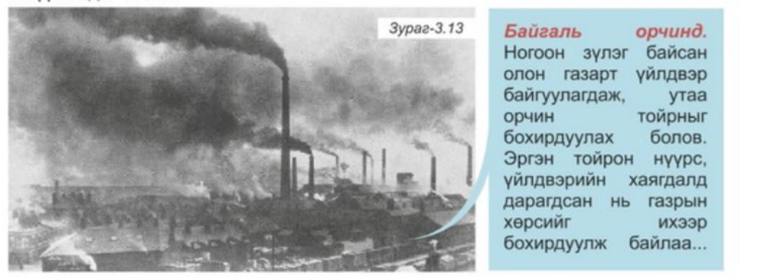
  - График дүрслэлд тулгуурлан XVIII зууны сүүл үеийн Францын нийгмийн зураглалыг гаргаарай.
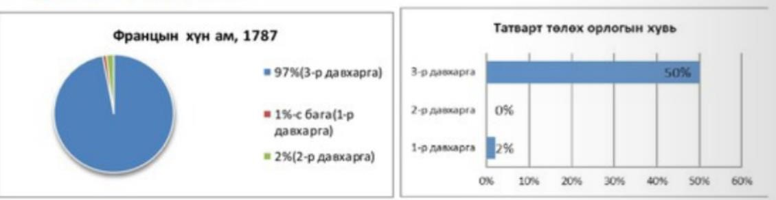
.......................................................................................................................................................................... .......................................................................................................................................................................... ..........................................................................................................................................................................
..................................................................................................................
  - Зөв хариултыг тохируулна уу.
A | Жон Кей нэхмэлийн суурь машин зохион бүтээв | 1 | 1765 он
B | 8-н удас ээрдэг “Женна”машиныг Жеймс Харгрийвс зохион бүтээв. | 2 | 1733 он
C | Томас Ньюкомэн уурын хөдөлгүрийг зохион бүтээв. | 3 | 1799
D | Ричард Трэвитик өндөр даралтат уурын хөдөлгүүрийн зо | 4 | 1712

  - Өгөгдлийг зөв тохируулна уу.
A | Өвчин намдаагч болон мэдээ алдуулагчийгаргасан. | 1 | Дарвин
B | Хүн амьтныг бурхан бүтээсэн гэх онолыг үгүйсгэсэн. | 2 | Майкл Фарадей
C | Холбооны шинэ телеграф бүтээсэн | 3 | Александр Грэхэм
D | Анхны телефон утсыг зохион бүтээсэн | 4 | Морз

  - Өгөгдлийг зөв тохируулна уу.
A | 1903 онд анхны нисэх онгоцыг зохион бүтээжээ. | 1 | Мак Кормик
B | Динамитыг зохион бүтээжээ. | 2 | Орвил, Вилбур Райт
C | Хөдөогөөнт зураг дуу хураагуур зохион бүтээв | 3 | Нобель
D | Механик ургац хураагч зохион бүтээв. | 4 | Томас Эдисон

  - Өгөгдлийг зөв тохируулна уу.
A | 1755 он | 1 | АНУ тусгаар тогтнолоо тунхаглан зарлав.
B | 1776 он | 2 | Америкт тусгаар тогтнолын дайн эхлэв.
C | 1789 он | 3 | Жорж Вашингтон ерөнхийлөгчөөр сонгогдов.
D | 17,_ | 4 | АНУ анхны үндсэн хуулиа батлав.
- 5.Дүгнэх түвшний даалгавар
  - Хүснэгтийг нөхөөрэй.
№ | Юуг нээсэн бэ? | Хаана нээсэн бэ? | Хэзээ нээсэн бэ? | Хэн нээсэн бэ? | Ач холбогдол нь юу вэ?
1
2

3

4

  - Дүгнэж бичээрэй.
Колони | Колоничлол
  - Хүснэгтийг бөглөөрэй
XVIII-XX зууны дорно дахины ард түмний аж амьдралыг өнөө үетэй харьцуулна уу.
Аж ахуй | Амьдралын хэв Маяг | Хүмүүсийн ажил Төрөл | Соёл иргэншлийн хэлбэр

  - Хүснэгтийг бөглөөрэй
XVIII-XX зууны үеийн өрнө дахины ард түмний аж амьдралыг өнөө үетэй харьцуулна уу.
Аж ахуй | Амьдралын хэв маяг | Хүмүүсийн ажил Төрөл | Урлаг
- Үр дүнг нэгтгэн танилцуулна уу.

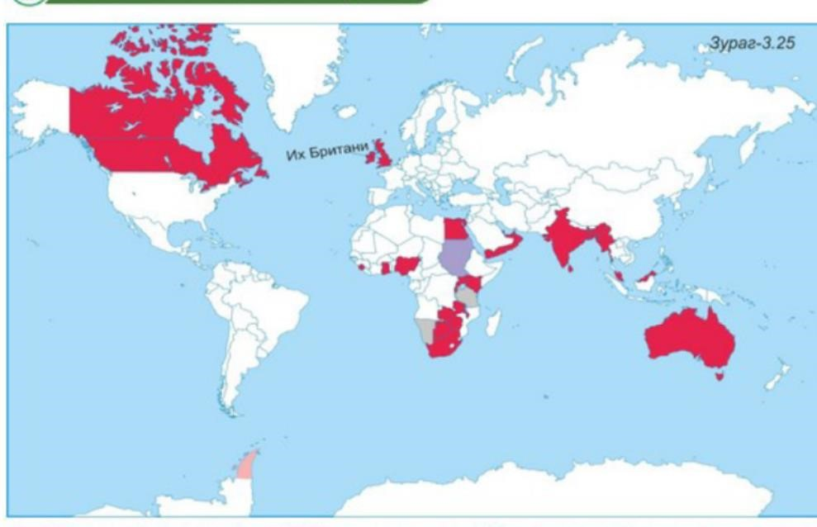
1. Британы эзэнт улс (XIX зууны сүүлч XX зууны эхэн )-ын колоничлолыг газарзүйн зурагт тулгуурлан тодорхойлоорой.
.......................................................................................................................................................................... ..........................................................................................................................................................................
.......................................................................................................................................................................... ..................................................................................................................2. XIX зууны сүүлч XX зууны эхэн үеийн колони эзэмшлийн өргөжилтийг өнөөгийн газарзүйн зурагтай харьцуулан хүснэгт нөхөж бичээрэй.
Улсууд | Колонийн түрэмгийлэл
Британий эзэнт улс

- Колони орны уугуул иргэдийг улс төрийн ямар ч эрх мэдэлгүй болгосны шалтгаан юу вэ?
.......................................................................................................................................................................... .......................................................................................................................................................................... .......................................................................................................................................................................... ..................................................................................................................

- Зургийг ажиглан Африк дахь Европын улсуудын колони эзэмшлийг тодорхойлно уу.
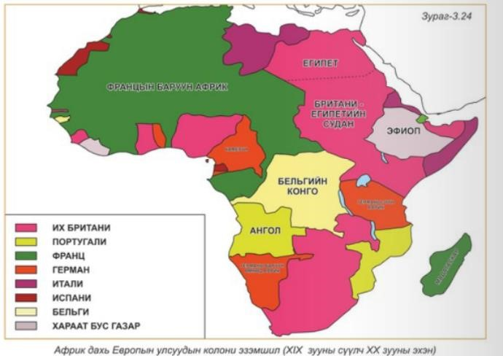
.......................................................................................................................................................................... .......................................................................................................................................................................... ..........................................................................................................................................................................
..................................................................................................................
4.6 Бүтээх түвшний даалгавар.

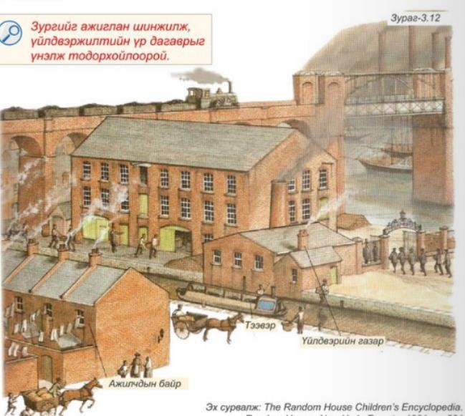
  - Даалгаварыг гүйцэтгээрэй.

.......................................................................................................................................................................... .......................................................................................................................................................................... ..........................................................................................................................................................................
..................................................................................................................

  - Сурвалжийг тайлбарлан бичнэ үү.
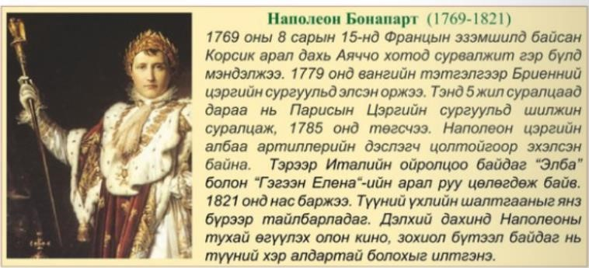
.......................................................................................................................................................................... .......................................................................................................................................................................... .......................................................................................................................................................................... .......................................................................................................................................................................... ....................................................................................................
  - Хүснэгтийг нөхөж бичнэ үү.
Ай | Манж Чин | Япон | Энэтхэг | Османы эзэнт  гүрэн
Газарзүйн байршил
Түүхэн зүтгэлтэн
Гол үйл явдал
Түүхэн сургамж

  - Эх сурвалжийг тайлбарлаж бичнэ үү.
Хүн бүр эрх чөлөөтэй, тэгш эрхтэй төрдөг. Нийгмийн ялгаа нь зөвхөн нийтэд ашигтай байх зарчим дээр үндэслэсэн байх ёстой.
Ямар ч улс төрийн холбооны зорилго нь хүний төрөлх хийгээд халдашгүй эрхийг хамгаалах явдал юм. Ийм эрхийн мөн чанар нь эрх чөлөөтэй байх, өмчтэй байх, аюулгүй байх, дарлал мөлжлөгийгэсэргүүцэх болно.
/-Францын “Хүний ба иргэний эрхийн тунхаглал” 1789 /
……………………………………………………………………………………………………………………………
……………………………………………………………………………………………………………………………
……………………………………………………………………….........................................................................
.................................................................................................................
  - Эх сурвалжийг тайлбарлаж бичнэ үү.
Наполеон Бонапарт Францын хувьсгалын үеээр Якобинчуудын клубын гишүүн байв. 1793 онд Тулон хотыг Британи, Испаний цэргийн хүчнээс чөлөөлөхөд Наполеоны байгуулсан гавьяаг Конвент өндөр үнэлсэн байна.
Ард түмний уур хилэн дээд цэгтээ хүрч Конвентийн эсрэг босоцгооход Наполеон дахин тодрон гарч, зэвсэг барьсан 40000 босогчдыг их бууны галаар нухчин дарав. Ийнхүү хоёр дахь удаа Конвент түүнийг өндөр үнэлж бригадын генерал цолоор шагнав.
/XVI-XIX зууны Европын түүх.УБ.,2000,т.216/
..........................................................................................................................................................................
.......................................................................................................................................................................... ..........................................................................................................................................................................
..................................................................................................................
6. Эх сурвалжийг тайлбарлаж бичнэ үү.
“...хүндрэл, маргаан үүсвэр сыма хэмээх хүйн ахлагчид хандаж, хэн нь зөв бурууг сонсонж...
Ургац хураалт явагдаж байгаа үед сыма хүйн ахлагч нарыг удирдан улсын санд улаан буудай, мөөг, түүхий олс, хөвөн зэргийг тушааж дараа жилийн ургац хүртэл 25 өрх бүлүүдийн хүнсний хэрэгцээг хангана.... Нэг орон нутагт ургац алдвал тусламж үзүүлнэ. Хэрэв газар байвал хамтран боловсруулж, хоолыг хамтран боловсруулж, хоолыг хамтран хэрэглэж, татварыг хамтран төлж, мөнгийг хамтран зарцуулна. Газар сайгүй эрх тэгш байна.” /”Газрын тухай хууль” буюу Тайпины улсын үндсэн хуулиас /
.......................................................................................................................................................................... .......................................................................................................................................................................... ................................................................................................................................
..........................................................................................................................................................
7.Эх сурвалжийг тайлбарлаж бичнэ үү.
Манай алдар сууг өргөцгөөе. Та хэнтэй нэгэн дээвэр дор амьдарч чадахгүй гэдгээ тунхаглацгаая. Өөрийн төр улсдаа хүндэтгэлтэй хандацгаая. Тэд (манж нар) манай ард түмнийг яаж өлсөж, үхэж, оргож зугтаж, гэр орноо орхиж яс арьс болж байгааг тайван ажиглаж байна. Манж нар хятад хүмүүсийн өөрийн авьяас чадварыг шавхан дуусгахыг эрмэлзэж байгаа юм. Түшмэдүүд бэлэг сэлт барьж, ял шийтгэлээс мөнгөөр чөлөөлөгдөж, баячууд улам баяжиж, алдартай хүмүүс бүхий л найдвараа алдаж байна. Шудрага ёсыг нэр төрөө болгосон хүмүүс хятад орноо хүчирхэг болгох, шинэ шинэ самууныг өдөөж, хүмүүсийг гэр бүлээр нь,төрөл садангаар нь хөнөөж буй манж нарын эсрэг тэмцэхийг уриалж байна.
/Тайпанчуудын ятгах хуудаснаас /
.......................................................................................................................................................................... .......................................................................................................................................................................... ..........................................................................................................................................................................
..................................................................................................................
8. Эх сурвалжийг тайлбарлаж бичнэ үү.
1. Японы эзэнт улс нь үеэс үед эзэн хааны тасралтгүй угсаа залгамжлалд захирагдана. 2. Эзэн хаан бол халдашгүй дархан бие хүн мөн 3. Эзэн хаан бол төрийн тэргүүн, дээд захирагч, тэрээр энэхүү үндсэн хуулийг тогтоосны дагуу дээд засаглалыг хэрэгжүүлнэ. 4. Эзэн хаан эзэнт улсын парламенттай зөвшилцсөнөөр хууль тогтоох засаглалыг хэрэгжүүлнэ. 5. Эзэн хээн хуулиудыг батлаж, тэдгээрийг тунхаглах, гүйцэтгэх тушаал гаргана. 6. Эзэн хаан эзэнт улсын парламентийг хуралдуулж, түүнийг нээх, хаах, түүний хуралдааныг хугацаанаас өмнө зогсоох, депататуулын танхимыг тараах эрхтэй. 7. Эзэнт улсын парламент пэрүүдийн болон депутатуудын тухай гэсэн хоёр танхимаас бүрдэнэ. 8. Пэрүүдийн танхим нь эзэн хаанаас томилсон хааны бүл, тайж, жирийн иргэдээс бүрэлдэнэ. 9. Депутатуудын танхим нь сонгуулийн хуулийн дагуу ард түмнээс сонгогдсон гишүүдээс бүрэлдэнэ.
/ Японы эзэнт улсын үндсэн хуулиас /
.......................................................................................................................................................................... .......................................................................................................................................................................... ..........................................................................................................................................................................
..................................................................................................................
9.Баримтыг тайлбарлан бичээрэй.
Баримт-1: Британийн колоничлогчид Энэтхэгийг тонон дээрэмдсэн нь:
“Тэд райотууд (тариачдад), худалдаачдад бараа таваарын өөрийн өртгийг 4 дахин нэмж хүчээр шахаж байна. Тухайлбал, тэд тариачдад болон бусад хүмүүст 1 рупийн өртөгтэй барааг 5 рупийгээр хүчээр тулган өгч байгаа болно”.
/1762 оны 5-р сард Ост-Энэтхэгийн компаний төлөөлөгчид Бенгалийн захирагчаас гаргасан гомдол /

.......................................................................................................................................................................... ..........................................................................................................................................................................
..........................................................................................................................................................................
..................................................................................................................
10.Эх сурвалжийг тайлбарлаж бичнэ үү.
Их Британи, Ирландын нэгдсэн вант улсын эрхэм дээд хатан хаан, Хятадын эрхэм дээд эзэн хаан хоёр орны хооронд үүссэн удаа дараагийн дайсагналцал, маргааныг төгсгөл болгож, дараах гэрээг байгуулжээ. Хятадын эрхэм дээд эзэн хаан Британий харьяатууд, тэдний гэр бүлийнхэн болон үйлдвэрийн газруудад Кантон, Аомынь, Фучжоу, Нинбо,Шанхайд худалдааны зорилгоор ямар нэгэн хяналт, дарамтгүйгээр зөвшөөрсөн болно.
Зайлшгүй, хүсэлтэй үедээ Британий харьяатууд ямар нэгэн боомтод элдэв хязгаарлалтгүйгээр орох, хэрэв хэрэгтэй бол өөрийн хөлөг онгоц, зэвсэг хэрэгслээ авчрах, Гонконг арлыг британы эрхэм дээд хатан хаанд мөнхийн өвлөн эзэмшихийг Хятадын эрхэм дээд эзэн хаан найрсагаар тавьж өгсөн юм. Хятадын эрхэм дээд эзэн хаан энэхүү гэрээний 2 дахь зүйлд зөвшөөрснөөр бүх боомтуудад Британий худалдаачдад бараа таваараа оруулах, гаргахад гаалийн татварын шудрага, байнгын тариф хэрэглэх, бүх нийтэд мэдээг албан ёсоор зарлаж, тогтоохыг зөвшөөрсөн болно.
/1842 оны Нанжиний гэрээнээс/
.......................................................................................................................................................................... ..........................................................................................................................................................................
................................................................................................................................
11.Баримтыг тайлбарлан бичээрэй.
Баримт-1: XVII зууны дунд үеэс эхэлсэн хөдөө аж ахуйн хувьсгалын үр дүнд хүнсний үйлдвэрлэл үлэмж хэмжээгээр нэмэгдлээ. Үр ашиг нь ихээхэн дээшилснээр хүн ам цаашдаа улам олшров. Тариаланчид хотод очиж үйлдвэрт ажилд орсноор аж үйлдвэрийн хувьсгалын хөдөлгөх хүч болов. /Адам Харт Девис. Дэлхийн түүх. Бүрэн хэмжээний зурагт лавлах.т.290 /
.......................................................................................................................................................................... .......................................................................................................................................................................... ................................................................................................................................
...........................................................................................................................................................
12. Мэдээллийг уншиж тайлбарлаж бичнэ үү.
Мэдээлэл-1. Тухайн үед хятадууд Манж Чин улсын эрхшээлд байсан бөгөөд Манж нар хятадуудыг язгуур угсаагаар нь ангилж, давхарга бүрт үйлчлэх хуулиудыг гаргав. Уг хуулиар тариачид, гар урчууд, хотын ядуучууд, олзлогсод, боолчуудын эрх мэдлийг бүрэн хязгаарлаж, их хэмжээний, олон төрлийн алба гувчуур ноогдуулжээ. Зодож, жанчих, хөрөнгийг нь хураах, албадан ажиллуулах, цөлөх, цаазаар авах зэрэг ял шийтгэлийг хэрэглэж байв. Хүн амын нийгэмд эзлэх байр сууриас хамаарч тэдний ёс заншил, амьдралын нөхцөл байдал зэрэг нь ялгаатай байжээ. Хятадууд Манжийн захиргаанд үг дуугүй захирагдахын бэлгэ тэмдэг болгож үсээ хусуулдаг байв. /Э.Тамир. Дорнын түүх. УБ., 2007, m.51/
Монголчууд ч Манжийн эрхшээлийн үед үсээ хусуулж тав гэзэг тавьдаг байсныг санаарай.

